**Введение**

Производственная преддипломная практика систематизирует знания, полученные при изучении многих предметов, закрепляет полученные знания, умения и навыки в данной работе, помогает совершенствованию практических навыков в использовании и разработке современных информационных систем, а также позволяет закрепить приобретённый опыт в разработке и реализации практических задач.

Задачи преддипломной практики:

* изучение организации и управления производством;
* проверка возможностей учащегося самостоятельно выполнить профессиональные функции;
* подготовка материалов к дипломному проекту.

В результате преддипломной практике должна быть осуществлена целостная подготовка учащихся к выполнению основных трудовых функций на должность и рабочих местах, подлежащих замещению специалистами со средним специальным образованием данной специальности. Необходимым условием качественной подготовки специалистов является последовательность и преемственность формирования у учащихся необходимых умений и навыков в ходе каждого этапа практики единый подход и взаимосвязь всех этапов.

Перед началом работы был пройден инструктаж по технике безопасности в организации.

**1 Ознакомление с производственно-хозяйственной деятельностью**

**организации**

**1.1 Ознакомление с материально-техническим оснащением, кадровым**

**и организационным обеспечение организации**

ОДО "Новый век"- компания с 20-и летней историей, являющаяся одним из лидеров на рынке торгового оборудования в Беларуси. Основным направлением деятельности является  поставка, продажа и обслуживание кассовых суммирующих аппаратов, весоизмерительного оборудования, автоматизация торговых мест.

Компания предлагает широкий ассортимент кассовых аппаратов, отличающихся по функциональности и дизайну, чтобы удовлетворить потребности различных видов бизнеса.

И также предоставляет полный спектр весоизмерительного оборудования, включая электронные весы для магазинов, складов и промышленных предприятий, обеспечивая точность и надежность измерений.

Компания осуществляет качественное сервисное обслуживание, включая ремонт, калибровку и техническое обслуживание оборудования, что гарантирует его долговечность и стабильную работу.

ОДО “Новый век” предлагает комплексные решения для автоматизации торговли, включая программное обеспечение и оборудование, что позволяет повысить эффективность работы торговых точек и улучшить управление бизнес-процессами.

Компания стремится предоставлять продукцию высокого качества и сервис, соответствующий самым высоким стандартам, что делает её надежным партнером для бизнеса в Беларуси.

**1.2 Ознакомление с программными системами, применяемыми**

**в организации**

Основная часть работы отдела АСУ связана с обработкой различных данных. Для работы с текстом, таблицами, презентация и базами данных используют Microsoft Office.

Microsoft Office – это многофункциональный комплект тесно интегрированных настольных офисных приложений, призванный помочь организациям и индивидуальным пользователям в решении их повседневных задач. Он содержит, передовые решения в области офисной деятельности и могут использоваться при решении широкого спектра бизнес-задач.

Excel – это программа для работы с электронными таблицами. Дает возможность анализировать, совместно использовать и обрабатывать данные. Электронные таблицы Microsoft Excel — чрезвычайно мощная программа, позволяющая достигать нужного результата различными способами даже, в самых, казалось бы, простых ситуациях. Excel предлагает богатые возможности для построения сложных формул. Вооружившись несколькими математическими операторами и правилами ввода значений в ячейки, можно превратить рабочий лист в мощный программируемый калькулятор. Excel имеет несколько сотен встроенных функций, которые выполняют широкий спектр различных вычислений. С помощью Excel можно создавать сложные диаграммы для данных рабочего листа. Использование макросов в рабочих листах Excel, позволяет вести работу с пользователем в интерактивном режиме и выполнять громоздкие и рутинные операции всего несколькими щелчками кнопки мыши.

Word – это полный набор средств для работы с текстом. Позволяет создавать профессионально оформленные документы и повышает эффективность совместной работы. Представляет собой мощное средство создания материалов, в котором можно создавать документы и обмениваться ими, пользуясь полным набором средств работы с тестом в удобном интерфейсе Microsoft Office Fluent. С помощью Word пользователи, работающие с информацией, смогут создавать профессионально оформленное содержимое быстрее, чем когда-либо ранее.

Для ведения учета и подготовки отчетности используют 1С: Бухгалтерия 8. Эта программа предоставляет возможность ведения бухгалтерского и налогового учета нескольких организаций в общей информационной базе, но с раздельным формированием регламентированной отчетности. Эта возможность полезна для организаций, хозяйственная деятельность которых тесно связана между собой и которые используют общие списки товаров, складов, статей затрат, клиентов, поставщиков и другие списки. Это позволяет использовать программу как в небольших организациях, так и в организациях со сложной структурой.

**2 Мониторинг производственных задач**

Мониторинг производственных задач есть строго определенная последовательность взаимосвязанных процедур, выполняемых для преобразования первичной информации с момента ее возникновения до получения требуемого результата.

Технологический процесс призван автоматизировать обработку исходной информации за счет привлечения технических средств базовой информационной технологии, сократить финансовые и трудовые затраты, обеспечить высокую степень достоверности результатной информации. Для конкретной задачи той или иной предметной области технологический процесс обработки информации разрабатывается индивидуально. Совокупность процедур зависит от следующих факторов:

* характер и сложность решаемой задачи;
* алгоритм преобразования информации;
* используемые технические средства;
* сроки обработки данных;
* используемые системы данных;
* число пользователей и т.д.

В общем случае технологический процесс обработки информации включает следующие процедуры:

* сбор и регистрация информации;
* обработка информации;
* хранение, поиск информации;
* передача информации;
* представление информации для анализа и принятия решения.

В любой предметной области в технологическом процессе информации можно выделить три основных этапа.

Первый этап начинается со сбора первичных документов из различных источников и подготовки их к автоматизированной обработке. На этом этапе производится анализ представленных для обработки документов, систематизации имеющейся информации, составление и уточнение контрольных сведений, которые в дальнейшем будут использованы для проверки корректности введенных данных.

Второй этап является основным и включает ввод, обработку информации по заданному алгоритму, а также вывод результатных документов. На этом этапе осуществляется ручной или автоматизированный ввод информации с первичных документов, контроль корректности и полноты результатов ввода. Информация с первичных документов переносится в информационную базу либо в электронную форму документа и таким образом преобразуется в данные. Далее следует обработка данных на основании алгоритма решения поставленной задачи, их преобразование в выходные данные, формирование и печать результатов документов.

На заключительном третьем этапе технологического процесса обработки информации производится контроль качества и полноты результатных документов, их тиражирование и передача заинтересованным лицам по различным каналам связи в электронном виде или на бумажных носителях.

**3 Мероприятия по ТБ и промсанитарии, охрана окружающей**

**среды**

# Под техникой безопасности подразумевается комплекс мероприятий технического характера, направленных на создание безопасных условий труда и предотвращение несчастных случаев на производстве.

На любом предприятии принимаются меры к тому, чтобы труд работающих был безопасным, и для осуществления этих целей выделяются большие средства.

На заводах имеется специальная служба безопасности, подчиненная главному инженеру завода, разрабатывающая мероприятия, которые должны обеспечить рабочему безопасные условия работы, контролирующая состояние техники безопасности на производстве и следящая за тем, чтобы все поступающие на предприятие рабочие были обучены безопасным приемам работы.

На заводах систематически проводятся мероприятия, обеспечивающие снижение травматизма и устранение возможности возникновения несчастных случаев. Мероприятия эти сводятся в основном к следующему:

* улучшение конструкции действующего оборудования с целью предохранения работающих от ранений;
* устройство новых и улучшение конструкции действующих защитных приспособлений к станкам, машинам и нагревательным установкам, устраняющим возможность травматизма;
* улучшение условий работы: обеспечение достаточной освещенности, хорошей вентиляции, отсосов пыли от мест обработки, своевременное удаление отходов производства, поддержание нормальной температуры в цехах, на рабочих местах и у тепло излучающих агрегатов;
* организованное ознакомление всех поступающих на работу с правилами поведения на территории предприятия и основными правилами техники безопасности, систематическое обучение и проверка знания работающими правил безопасной работы;
* обеспечению работающих инструкциями по технике безопасности, а рабочих участков плакатами, наглядно показывающими опасные места на производстве и меры, предотвращающие несчастные случаи.

К мероприятиям по охране труда в организации относятся:

* проведение в установленном порядке работ по проведению специальной оценки условий труда, оценке уровней профессиональных рисков;
* реализация мероприятий по улучшению условий труда, в том числе разработанных по результатам специальной оценки рабочих мест по условиям труда, и оценки уровней профессиональных рисков;
* внедрение систем автоматического и дистанционного управления и регулирования производственным оборудованием, технологическими процессами, подъемными и транспортными устройствами;
* приобретение и монтаж средств сигнализации о нарушении нормального функционирования производственного оборудования, средств аварийной остановки, а также устройств, позволяющих исключить возникновение опасных ситуаций при полном или частичном прекращении энергоснабжения и последующем его восстановлении;
* устройство новых и (или) модернизация имеющихся средств коллективной защиты работников от воздействия опасных и вредных производственных факторов;
* нанесение на производственное оборудование, органы управления и контроля, элементы конструкций, коммуникаций и на другие объекты сигнальных цветов и знаков безопасности;
* механизация работ пот складировании и транспортировании сырья, оптовой продукции и отходов производства;
* механизация уборки производственных помещений, своевременное удаление и обезвреживание отходов производства, являющихся источниками опасных и вредных производственных факторов, очистки воздуховодов и вентиляционных установок, осветительной арматуры, окон, фрамуг, световых фонарей;
* модернизация оборудования, а также технологических процессов на рабочих местах с целью снижения до допустимых уровней содержания вредных веществ в воздухе, механических колебаний и излучений;
* устройство новых и реконструкция имеющихся отопительных и вентиляционных систем в производственных и бытовых помещениях, установок кондиционирования с целью обеспечения нормального теплового режима и микроклимата, чистоты воздушной среды в рабочей и обслуживаемых зонах помещений;
* обеспечение хранения средств индивидуальной защиты, а также уход за ними, проведение ремонта и замена средств индивидуальной защиты;

организация в установленном порядке обучения, инструктажа, проверки знаний по охране труда работников.

**4 Индивидуальное задание**

**4.1 Разработка математической модели**

Концептуальная модель и количественные исходные данные служат основой для разработки математической модели. Создание математической модели преследует две основные цели:

* дать формализованное описание структуры и процесса функционирования системы для однозначности их понимания;
* попытаться представить процесс функционирования в виде, допускающем аналитическое исследование системы.

Единая методика создания математических моделей отсутствует. Это обусловлено большим разнообразием классов систем. Системы могут быть статические и динамические, со структурным или программным управлением, с постоянной или переменной структурой, с постоянным (жестким) или сменным (гибким) программным управлением. По характеру входных воздействий и внутренних состояний системы подразделяются на непрерывные и дискретные, линейные и нелинейные, стационарные и нестационарные, детерминированные и стохастические. При исследовании приборных систем может быть получено такое же разнообразие моделей в зависимости от ориентации, степени стратификации и детализации.

Для определенных классов систем разработаны формализованные схемы и математические методы, которые позволяют описать функционирование системы, а в некоторых случаях – выполнять аналитические исследования.

**4.2 Выбор программного** **обеспечения**

В качестве задания было предложено создать автоматизированную систему «Построение железнодорожных маршрутов». Требуется создать базу данных всех маршрутов, водителей данных маршрутов, их остановках и используемых поездах.

Для данных целей более всего подходит язык программирования C#.

Интегрированная среда разработки (IDE) - это многофункциональная программа, которая поддерживает многие аспекты разработки программного обеспечения. Интегрированная среда разработки Visual Studio - это стартовая площадка для написания, отладки и сборки кода, а также последующей публикации приложений. Помимо стандартного редактора и отладчика, которые есть в большинстве сред IDE, Visual Studio включает в себя компиляторы, средства автозавершения кода, графические конструкторы и многие другие функции для улучшения процесса разработки. Данные продукты позволяют разрабатывать как консольные приложения, так и приложения с графическим интерфейсом, в том числе с поддержкой технологии Windows Forms, а также веб-сайты, веб-приложения, веб-службы как в родном, так и в управляемом кодах для всех платформ, поддерживаемых Windows, Windows Mobile, Windows CE, .NET Framework, Xbox, Windows Phone .NET Compact Framework и Silverlight.Visual Studio включает в себя редактор исходного кода с поддержкой технологии IntelliSense и возможностью простейшего рефакторинга кода. Встроенный отладчик может работать как отладчик уровня исходного кода, так и отладчик машинного уровня. Остальные инструменты включают в себя редактор форм для упрощения создания графического интерфейса приложения, веб-редактор, дизайнер классов и дизайнер схемы базы данных. Visual Studio позволяет создавать и подключать сторонние дополнения (плагины) для расширения функциональности практически на каждом уровне, включая добавление поддержки систем контроля версий исходного кода (как, например, Subversion и Visual SourceSafe), добавление новых наборов инструментов (например, для редактирования и визуального проектирования кода на предметно-ориентированных языках программирования) или инструментов для прочих аспектов процесса разработки программного обеспечения (например, клиент Team Explorer для работы с Team Foundation Server).

Система Microsoft Visual Studio является самой сложной интегрированной средой разработки (integrated development enviroment - IDE), доступной для программистов в настоящее время. Она является результатом долгой истории развития языков программирования и интерфейсов и вобрала в себя достижения многих сред разработки программного обеспечения.

Microsoft SQL Server - система управления реляционными базами данных (РСУБД), разработанная корпорацией Microsoft. Основной используемый язык запросов - Transact-SQL, создан совместно Microsoft и Sybase. Transact-SQL является реализацией стандарта ANSI/ISO по структурированному языку запросов (SQL) с расширениями. Используется для работы с базами данных размером от персональных до крупных баз данных масштаба предприятия; конкурирует с другими СУБД в этом сегменте рынка.

**4.3 Определение требований к техническим средствам**

Программа Построение железнодорожных маршрутов функционирует на компьютерах с определенным аппаратным и программным обеспечением.

Минимальные требования для корректной работы системы:

* центральный процессор - 2 ГГц ;
* оперативная память - 2 ГБ;
* свободное место на HDD - не менее 5 ГБ;
* мышь;
* клавиатура;
* монитор 14 и выше дюймов;
* операционная система Windows.

**4.4 Защита информации**

В программном модуле для автоматизации работы автопарка автобусов присутствует система входа для обеспечения различных прав доступа к базе данных. Вид формы приведен ниже на рисунке 1.

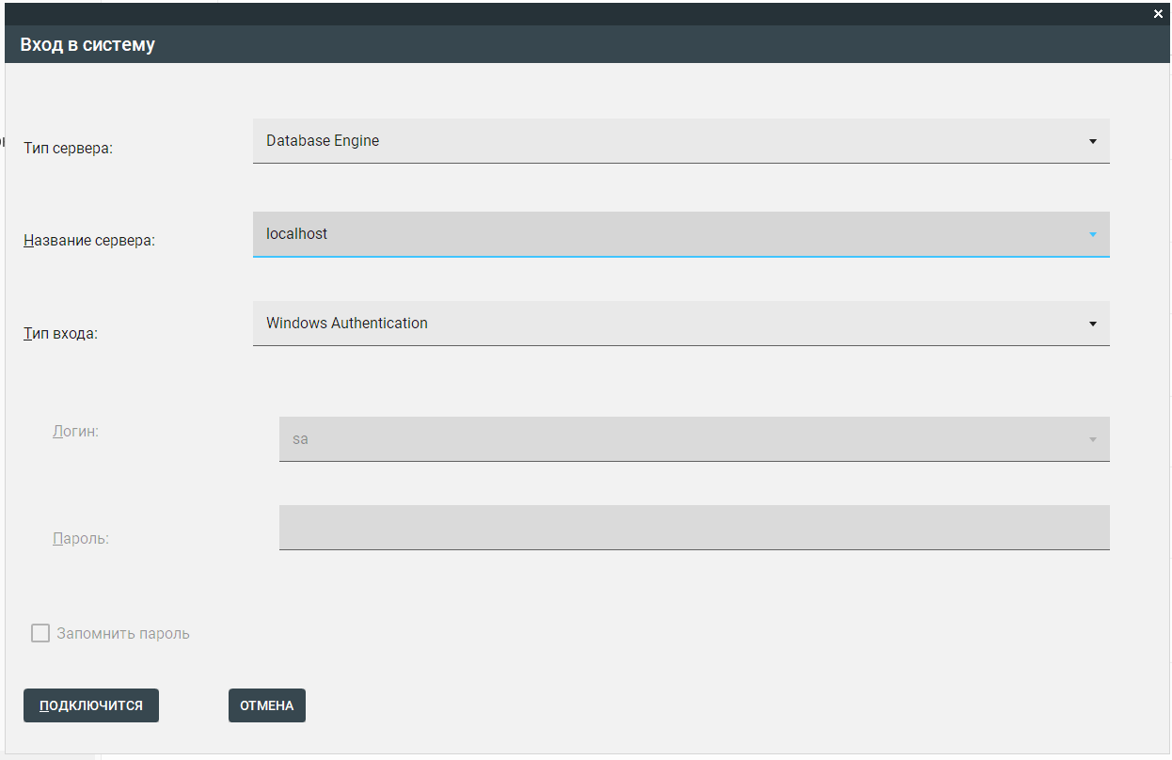

Рисунок 1 – Форма входа в систему

Вход в систему работает через логин и пароль от базы данных и позволяет при отсутствии у пользователя прав доступа к определенным таблицам выдать окно ошибки показанное на рисунке 2.



Рисунок 2 – Вид сообщения об ошибке

**4.5 Определение формы представления входных и выходных данных**

При открытии программы вам предстает главное окно программы и главная страница содержащая форму с выбором страниц первый пункт которой это страница с информацией о билетах.

Основное назначение формы «Билеты» – просмотр данных о билетах(например к какому маршруту они относятся и их стоимость) и занесение информации о билетах

Внешний вид формы приведен на рисунке 3.

Форма «Продажа билетов»» содержит следующие компоненты:

– Label -служит для показа названия полей базы данных;

– Textbox – служит для ввода данных добавляемых в базу данных или обновления существующих данных;

– Button – отправка новых данных в базу данных или обновление существующих;

– DataGrid – служит для показа информации находящийся в базе данных;

– DropDown – служит для выбора информации из таблиц связанных внешним ключом базы данных

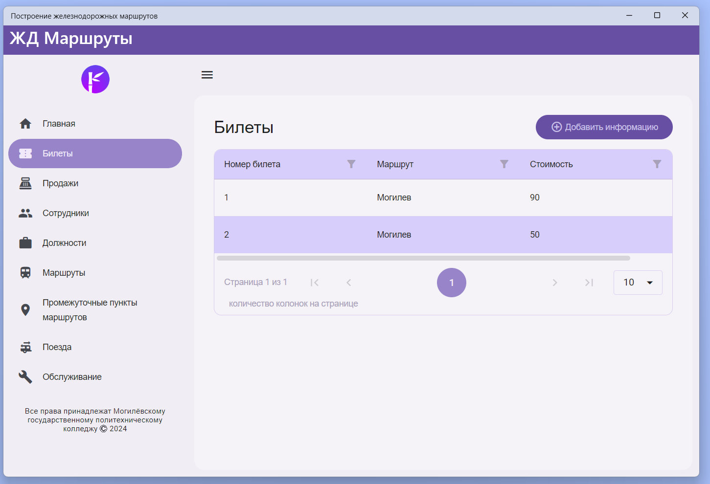

Рисунок 3 – Форма «Билеты».

Основное назначение формы «Продажа билетов» – просмотр данных о уже проданных билетах и занесение информации о новых проданных билетах

Внешний вид формы приведен на рисунке 4

Форма «Продажа билетов» содержит следующие компоненты:

– Label -служит для показа названия полей базы данных;

– Textbox – служит для ввода данных добавляемых в базу данных или обновления существующих данных;

– Button – отправка новых данных в базу данных или обновление существующих;

– DataGrid – служит для показа информации находящийся в базе данных;

– DropDown – служит для выбора информации из таблиц связанных внешним ключом базы данных

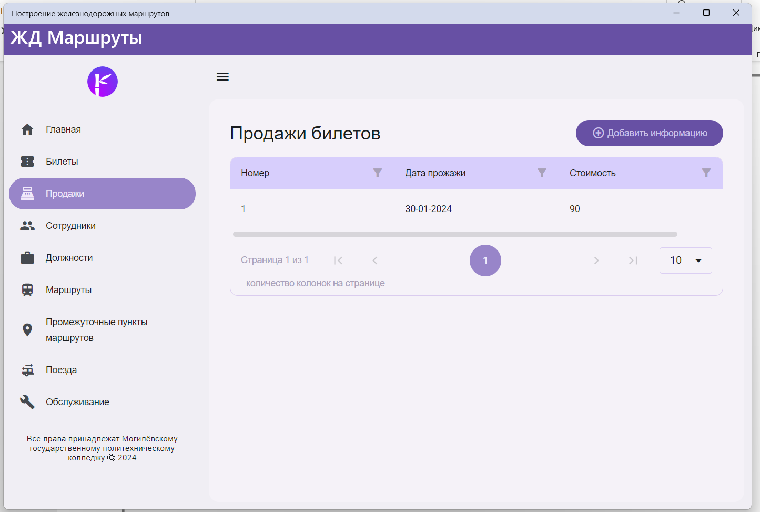

Рисунок 4 – Форма «Продажа билетов».

Основное назначение формы «Информация о сотрудниках» - просмотр информации о сотрудниках и добавление или редактирование данных о сотрудниках. Внешний вид формы приведен на рисунке 5

Форма «Информация о сотрудниках» содержит следующие компоненты:

– Label -служит для показа названия полей базы данных;

– Textbox – служит для ввода данных добавляемых в базу данных или обновления существующих данных;

– Button – Обновление DataGrid или отправка новых данных в базу данных или обновление существующих;

–  DataGrid – служит для показа информации находящийся в базе данных.

– DropDown – служит для выбора информации из таблиц связанных внешним ключом базы данных

Рисунок 5 – Форма «Информация о сотрудниках».

Основное назначение формы «Должности» - просмотр информации о должностях таких как их название и необходима ли стажировка для данной должности и добавление или редактирование информации о должностях. Внешний вид формы приведен на рисунке 6

Форма «Должности» содержит следующие компоненты:

– Label -служит для показа названия полей базы данных;

– Textbox – служит для ввода данных добавляемых в базу данных или обновления существующих данных;

– Button – Обновление DataGrid или отправка новых данных в базу данных или обновление существующих;

–  DataGrid – служит для показа информации находящийся в базе данных.

– DropDown – служит для выбора информации из таблиц связанных внешним ключом базы данных

Рисунок 6 – Форма «Должности».

Форма «Информация о маршрутах» cлужит для просмотра информации о существующих маршрутах.

Внешний вид формы приведен на рисунке 7.

Форма «Информация о маршрутах» содержит следующие компоненты:

– Label -служит для показа названия полей базы данных;

– Textbox – служит для ввода данных добавляемых в базу данных или обновления существующих данных;

– Button – Обновление DataGrid или отправка новых данных в базу данных или обновление существующих;

–  DataGrid – служит для показа информации находящийся в базе данных.

– DropDown – служит для выбора информации из таблиц связанных внешним ключом базы данных

Рисунок 7 – Форма «Информация о маршрутах».

Форма «Промежуточные пункты маршрутов» cлужит для просмотра информации о промежуточных пунктах маршрутов.

Внешний вид формы приведен на рисунке 8.

Форма «Информация о маршрутах» содержит следующие компоненты:

– Label -служит для показа названия полей базы данных;

– Textbox – служит для ввода данных добавляемых в базу данных или обновления существующих данных;

– Button – Обновление DataGrid или отправка новых данных в базу данных или обновление существующих;

–  DataGrid – служит для показа информации находящийся в базе данных.

– DropDown – служит для выбора информации из таблиц связанных внешним ключом базы данных

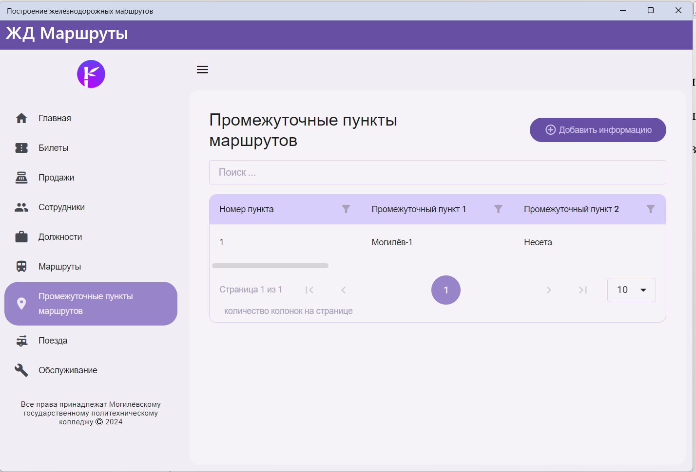

Рисунок 8 – Форма «Промежуточные пункты маршрутов».

Основное назначение формы «Поезда» - просмотр данных о том какие вагоны поездов используются на маршрутах и занесение или обновление данных о поездах

Вид формы «Поезда» приведен на рисунке 9.

Форма «Техническое обслуживание» содержит следующие компоненты:

– Label -служит для показа названия полей базы данных;

– Textbox – служит для ввода данных добавляемых в базу данных или обновления существующих данных;

– Button – Обновление DataGrid или отправка новых данных в базу данных или обновление существующих;

– DataGrid – служит для показа информации находящийся в базе данных.

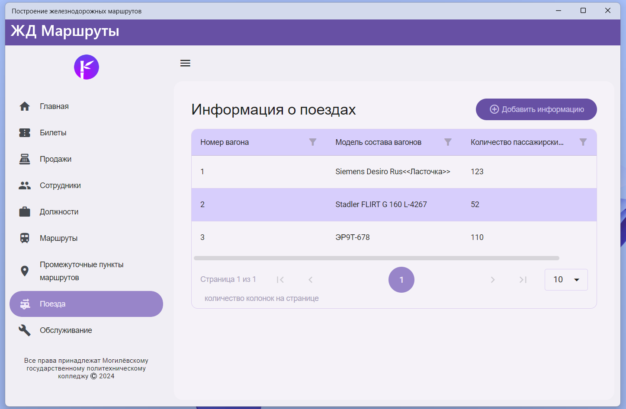

Рисунок 9 – Форма «Поезда».

Основное назначение формы «Техническое обслуживание» - просмотр данных о состоянии технического обслуживания вагонов поезда и занесение или обновление данных о техническом обслуживании поездов

Вид формы «Техническое обслуживание» приведен на рисунке 10.

Форма «Техническое обслуживание» содержит следующие компоненты:

– Label -служит для показа названия полей базы данных;

– Textbox – служит для ввода данных добавляемых в базу данных или обновления существующих данных;

– Button – Обновление DataGrid или отправка новых данных в базу данных или обновление существующих;

– DataGrid – служит для показа информации находящийся в базе данных.

Рисунок 10 – Форма «Техническое обслуживание»

Приложение также работает на мобильных телефонах и имеет следующий вид приведенный на рисунке ниже

Рисунок 11 – Форма «Информация о сотрудниках» на мобильном телефоне.

Рисунок 12 – Форма «Промежуточные пункты маршрутов» на мобильном телефоне.

.

Рисунок 13 – Форма «Техническое обслуживание» на мобильном телефоне..

Рисунок 14 – Форма «Билеты» на мобильном телефоне.

Рисунок 15 – Форма «Продажа билетов» на мобильном телефоне.

Рисунок 16 – Форма «Маршруты» на мобильном телефоне.

Рисунок 17 – Форма «Должности» на мобильном телефоне.

Рисунок 18 – Форма «Поезда» на мобильном телефоне.

**Заключение**

В результате прохождения преддипломной практики был проведен ознакомительный инструктаж с трудовой деятельностью организации, закреплены знания, полученные ранее, а также приобретены новые, которые пригодятся в дальнейшей трудовой деятельности. Был пройден вводный инструктаж по правилам охраны труда, пожарной безопасности, ознакомление с внутренним распорядком и режимом работы, получены знания в оформлении некоторых документов.

Во время преддипломной практики удалось:

* закрепить и углубить теоретические и практические знания по специальности и применение их для решения конкретных задач;
* сформировать навыки ведения самостоятельной исследовательской работы;
* выяснить собственную подготовленность для работы в условиях современного производства как техника по информационным технологиям;
* приобрести навыки оперативного управления технологическим процессом обработки информации.

**Список использованных источников**

1. ГОСТ ИСО/ МЭК 2382-99. Информационные технологии. Словарь. Ч. 1. Основные термины.
2. ГОСТ 34.602 – 89 Комплекс стандартов на автоматизированные системы. Техническое задание на создание автоматизированной системы
3. СТУ СМК 01-32-2017. Стандарт учреждения. Общие требования к оформлению текстовых документов».
4. Павловская, Т. А. C#. Программирование на языке высокого уровня: учебник для вузов / Т. А. Павловская. – СПб.: Питер, 2014. – 432 с.: ил.
5. Фролов, А. В. Визуальное проектирование приложений С#. / Г. В. Фролов, А. В. Фролов - М.: КУДИЦ-ОБРАЗ, 2003. - 512 с.
6. Шилдт Г. С# 4.0: полное руководство / Г. Шилдт. – М.: ООО «И.Д. Вильямс», 2011. -1056 с.: ил.